
COLEGIO SAN BERNARDO

PFT DEL 2º TRIMESTRE DE GEOGRAFÍA

RELIEVES. UNIDADES GEOMORFOLÓGICAS DE AMÉRICA

- Curso: 2° Año. División: “B” Bachiller de Adultos.
- Temas correspondientes al Práctico Nº 3, del Eje Temático Nº 2 (Segundo trimestre).
- Fecha de Presentación: día lunes 21 de febrero de 2022 a las 16:10 hs.
- Modalidad de entrega: PRESENCIAL, INDIVIDUAL, IMPRESO O MANUSCRITO.

Alumno/a (Apellido y Nombre): …………………………………………………………………….

*Capacidad General: Responsabilidad y compromiso. *Capacidad Específica: Desarrollar las actividades propuestas empleando las fuentes citadas, valorando el esfuerzo en la resolución de las consignas.
*Criterios de Evaluación Fecha: 02-22
- Comprensión lectora.
- Interpretación de consignas (guía).
- Uso de vocabulario específico.
- Redacción y ortografía.

……………………………………………………
Calificación

GUÍA DE ACTIVIDADES A PARTIR DEL PRÁCTICO Nº 3:
Al hablar de relieve hacemos referencia las formas irregulares de la superficie terrestre, vale destacar al respecto que hay relieves emergidos o continentales y también sumergidos u oceánicos, tal como se observa en las siguientes imágenes.

Principales formas de los relieves emergidos o continentales.
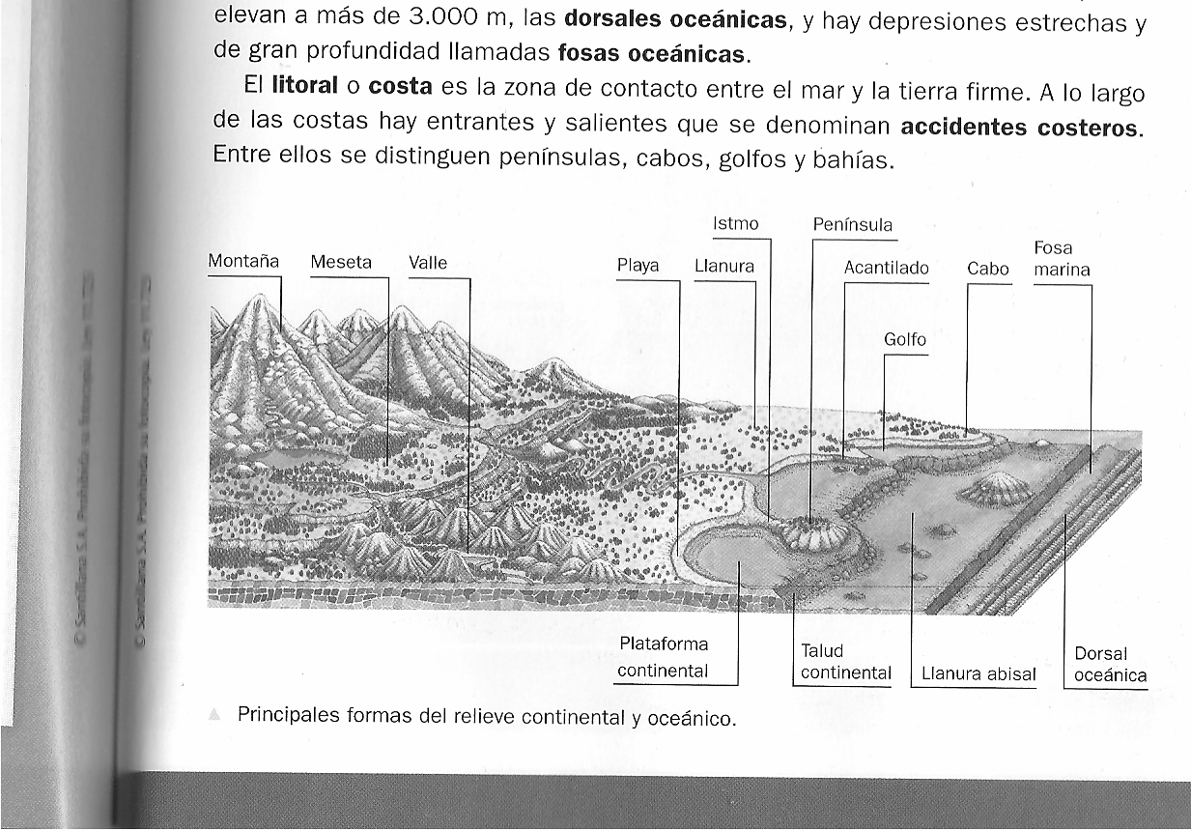
Principales formas de los relieves sumergidos u oceánicos.
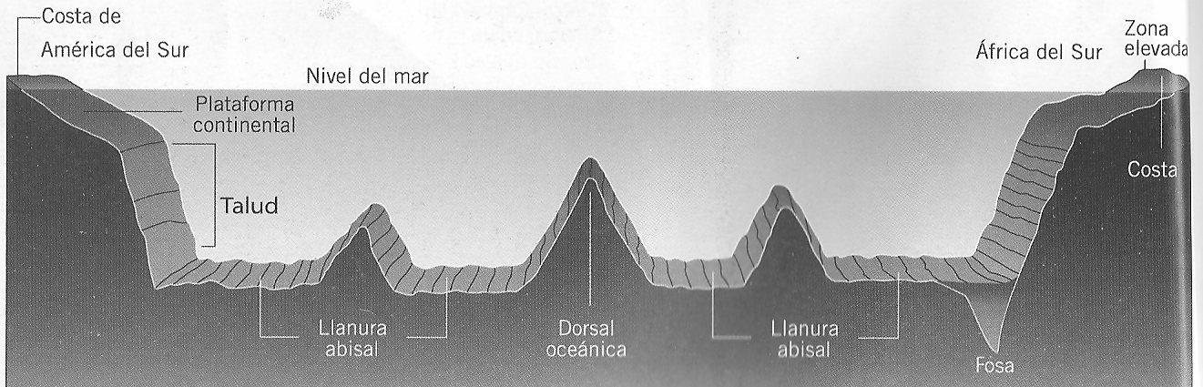

En el siguiente mapa 3D, a modo de ejemplo se representa América del Sur, en él pueden observarse las diferentes formas del relieve, poniendo de manifiesto grandes contrastes o diferencias, por ejemplo entre las llanuras y las montañas. América tiene una importante diversidad de relieves.

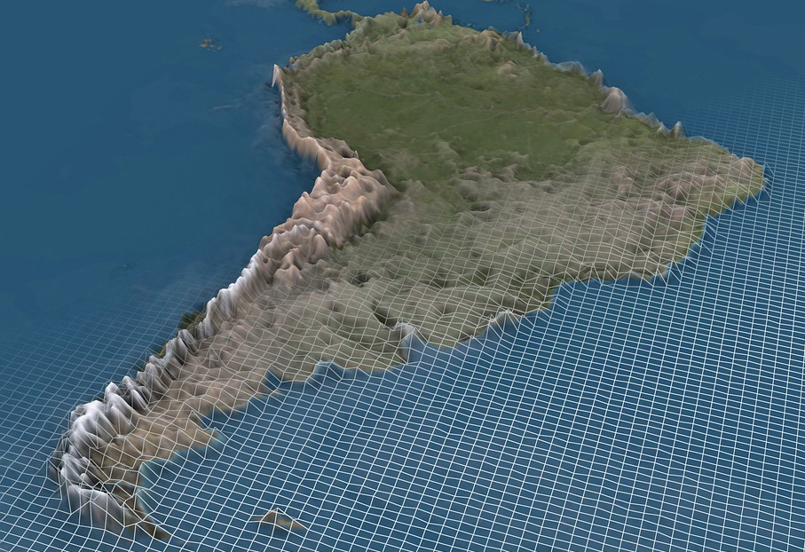

El siguiente es un mapa muy detallado de las grandes unidades estructurales de nuestro continente. Obsérvalo con atención para conocerlo.

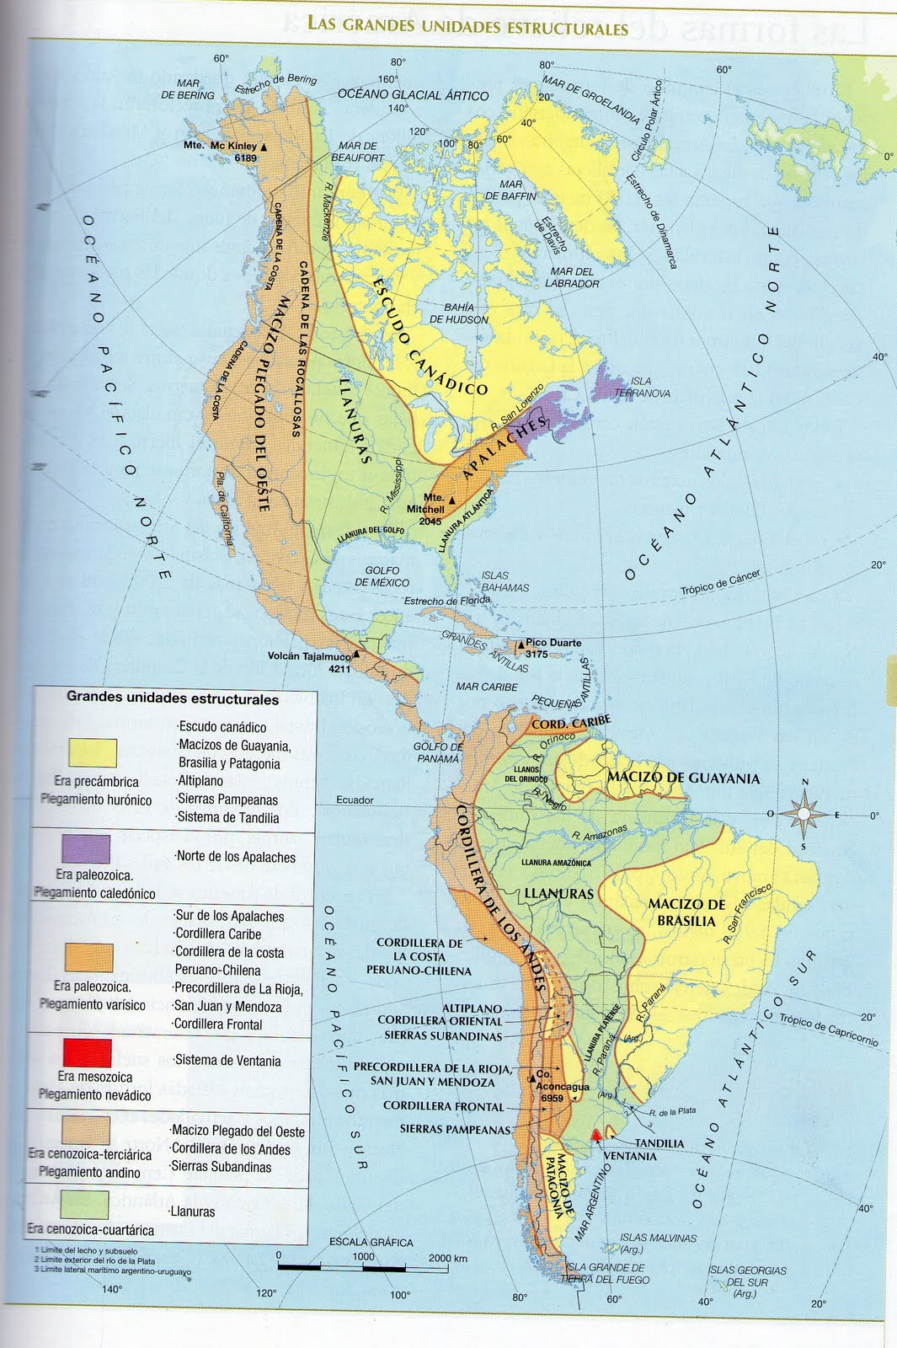

Los relieves de América pueden apreciarse en el siguiente mapa físico-político, en el cual los colores representan las alturas y profundidades, mostrando su distribución a lo largo y ancho del continente.

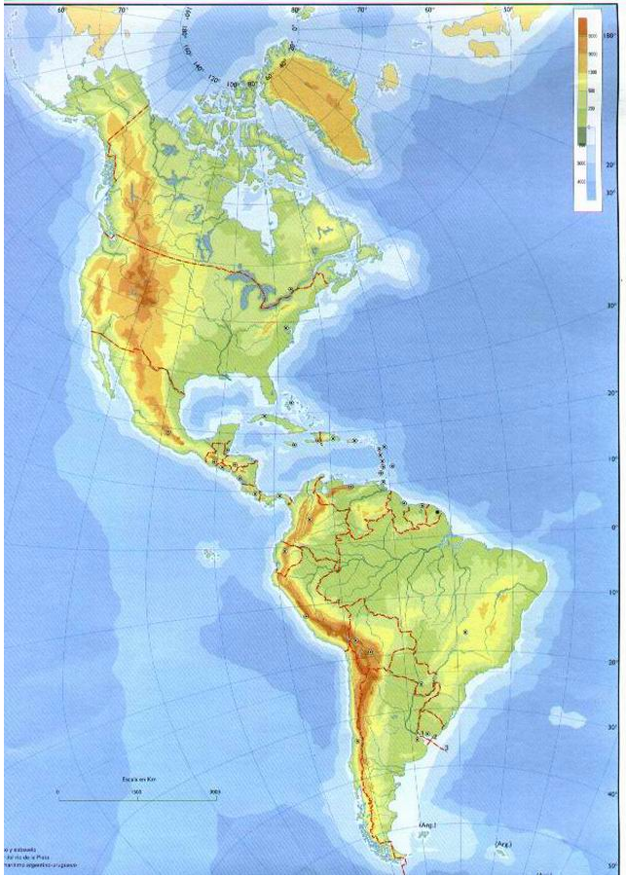

Luego de haber leído la breve presentación, haber observado las imágenes y comprendido los mapas, pasemos a las actividades.
Actividades:
- Busca información en internet y define los siguientes términos:
  - Macizo antiguo.
  - Cordillera.
  - Meseta.
  - Llanura.

- Realiza una lectura comprensiva del siguiente texto:

El relieve de América se caracteriza por presentar grandes unidades morfológicas y estructurales del relieve:

- Extensos macizos antiguos al este; sin grandes elevaciones. Tanto en América del Norte como en América del Sur. Estos son el escudo Canádico o Canadiense, escudo o macizo de las Guayanas y el escudo o macizo de Brasilia.

- Cordilleras: Se extienden paralelas a la costa oeste de América, son cordilleras de plegamiento de origen terciario cenozoico (orogenia Andina-Alpina) de gran altura: que van desde Alaska hasta la Isla Grande de Tierra del Fuego y se continúa en el Continente Antártico como Cordillera Antartandes; configurando un vasto sistema montañoso de 14.000Km de longitud en América, donde son frecuentes los sismos y los fenómenos volcánicos.

En América del Norte: el área occidental, se desarrolla la cordillera o cadena de las Rocosas o Rocallosas y la Cordillera o Cadena de la Costa (que forman el Macizo Plegado del Oeste) continúa en México con el nombre de Sierras Madres Occidental, Sierra Madre Oriental, Sierra Madre del Sur y el cordón Neovolcánico que se extiende de este a oeste, con una sucesión de volcanes activos actualmente, como volcán Popocatépetl, Orizaba, Colima, etc. que marcan el fin de América del norte en el istmo de Tehuantepec; donde se produce una depresión geográfica y comienza la Cordillera Centroamericana de gran inestabilidad sísmica y volcánica; que sigue en América Central Insular con el nombre de sierra Maestra en Cuba. Continúa en América del Sur con la Cordillera de los Andes, donde se extiende desde Venezuela hasta el sur del continente en los Andes Patagónicos-Fueguinos de muy poca altura, en Tierra del Fuego. En los Andes Centrales se encuentran las mayores alturas del territorio argentino y del continente americano, (el cerro Aconcagua de 6962 metros de altura, en la provincia de Mendoza, Argentina).

- Las mesetas: son relieves planos, elevados a más de 500 m sobre el nivel del mar. Cuando las mesetas están a gran altura, bordeadas por cordones montañosos se denominan altiplanos, por ejemplo, Meseta Patagónica, Altiplano Peruano-boliviano, Puna Argentina, meseta Misionera, meseta mexicana, y Los Apalaches de origen Paleozoico en EEUU.

- Las llanuras son relieves planos o levemente ondulados que no superan los 200m de altura. Tienen pendientes muy suaves, lo que impide que los ríos que las atraviesan formen valles pronunciados. Formados, en general en el cenozoico Cuartario y surgieron en zonas donde se produjeron la fractura y el hundimiento de grandes bloques de la corteza que luego fueron rellenados por sedimentos. Por ejemplo, los grandes llanos centrales; llanura Ártica, del Golfo de México de América del norte; la llanura Amazónica, del Orinoco y llanura Chaco-Pampeana en América del Sur. Los Grandes llanos Centrales de América del Norte y la llanura Chaco-Pampeana son inmensas praderas muy fértiles donde se explotan actividades agrícolas ganaderas de exportación; en cambio las otras llanuras están cubiertas por bosques y extensas selvas ricas en biodiversidad como la del Amazonas.

- Lee con atención y escribe Verdadero o Falso según corresponda. En caso de ser Falso explica o argumenta por qué lo es.

- Los macizos antiguos del continente se encuentran al oeste de América…………..
  - ………………………………………………………………………………………………
- Los macizos se denominan Brasilia, Canadiense y Guayanas………………
  - ………………………………………………………………………………………………
- Las cordilleras solo se encuentran en Canadá y EEUU……………………………..
  - ………………………………………………………………………………………………
- En los Andes Centrales se encuentran las mayores alturas de América…………………..
  - ………………………………………………………………………………………………
- Los Andes Patagónicos Fueguinos se encuentran al sur de Argentina y Chile…………..
  - ………………………………………………………………………………………………
- Las mesetas no superan los 500metros de altura………………..
  - ………………………………………………………………………………………………
- Los altiplanos son mesetas en altura………………
  - ………………………………………………………………………………………………
- Las llanuras no superan los 200metros de altura……………..
  - ………………………………………………………………………………………………
- Las llanuras las creó el hombre para trabajar la agricultura…………………
  - ………………………………………………………………………………………………
- Las llanuras Chaco-Pampeana son fértiles tierras explotadas por la actividad agrícola-ganadera…………..
  - ………………………………………………………………………………………………

- En un mapa físico-político de América representa los principales relieves:
- América del Norte: Escudo o macizo Canadiense, Montes Apalaches, Macizo plegado del Oeste, Llanura Atlántica, Llanura Central y del Golfo.
- América Central: Sierra Madre Occidental y Oriental.
- América del Sur: Macizo de Guayana, Macizo de Brasilia, Meseta Patagónica, Cordillera de los Andes, Llanura del Orinoco, Amazonas y Chaco Pampeana.

Para realizar este último punto puedes utilizar la información brindada en esta guía o incluso consultar otras fuentes.
También sugiero el siguiente enlace de YouTube:

https://www.youtube.com/watch?v=xLpXq9gCQew (Relieves de América. ¿Cómo ubicarlos? – duración 3min 21seg)

